

Міністерство освіти і науки України

Національний технічний університет України «КПІ

імені Ігоря Сікорського»

Факультет інформатики та обчислювальної техніки

Кафедра інформатики та програмної інженерії

**ЗВІТ**

лабораторної роботи №5

з дисципліни «Моделювання систем»

Перевірила:

Дифучина О. Ю.

Виконав:

Студент Гр. ІП-01

Пашковський Є. С.

Київ 2023

Завдання

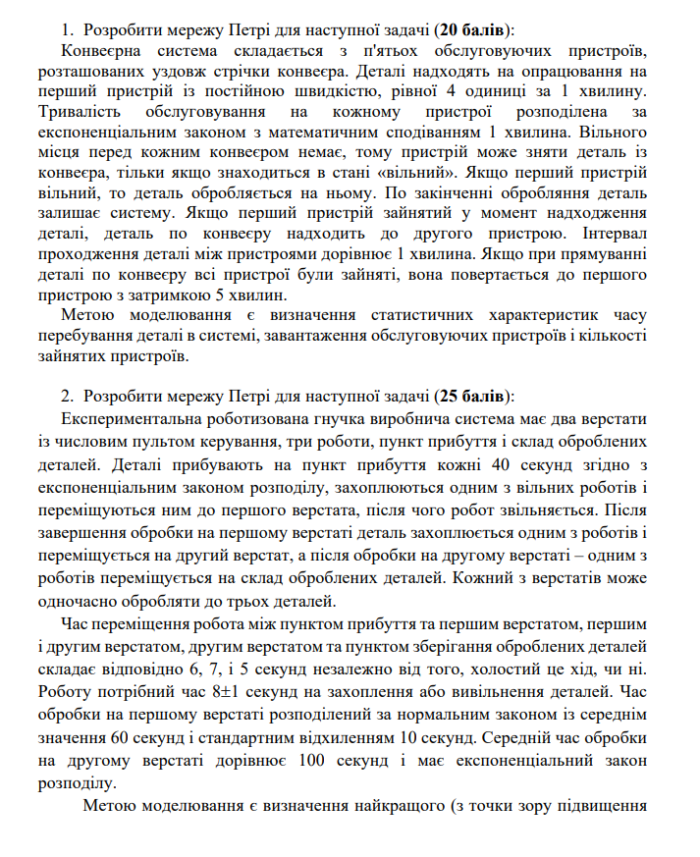

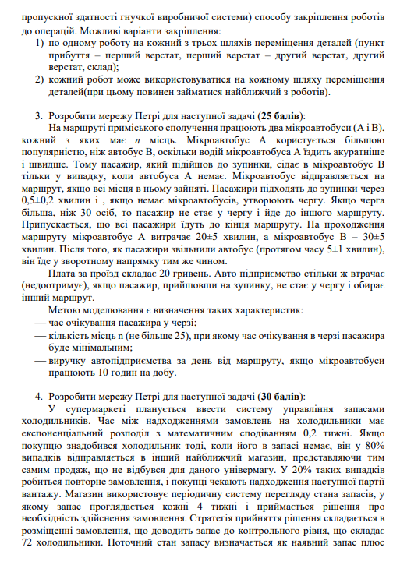

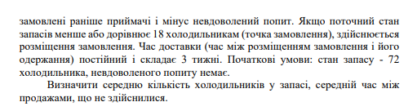

Хід роботи

1.

Мережа Петрі для виконання завдання:

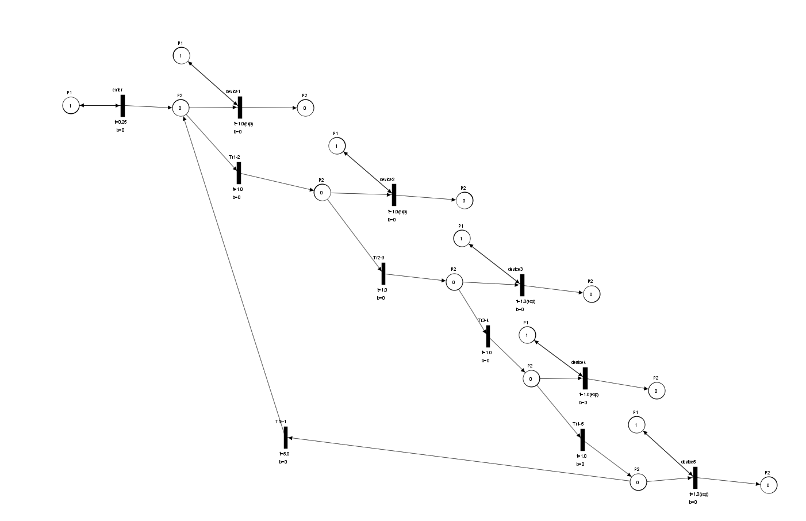

Визначення характеристик:

Час перебування деталі в системі: сума добутків середнього навантаження пристрою та часу надходження деталі до пристрою (1 * i, де i – номер пристрою).

Завантаження обслуговуючих пристроїв: в середньому 1.

Кількість зайнятих пристроїв: сума середніх навантажень пристроїв.

2.

Мережа Петрі для виконання завдання (перший випадок):

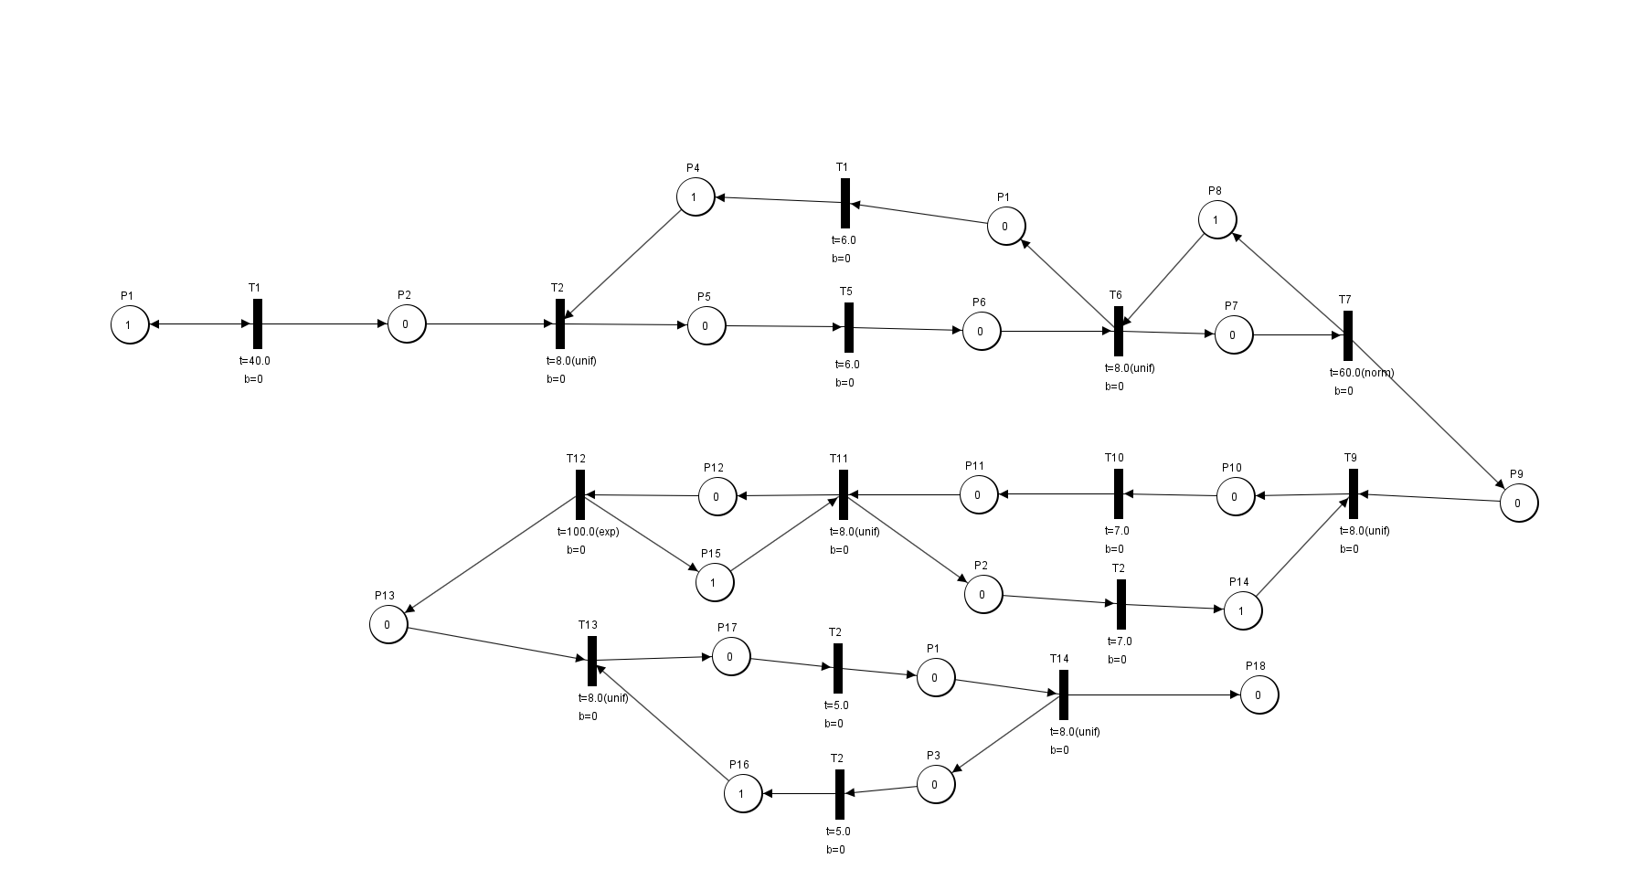

Мережа Петрі для виконання завдання (другий випадок):

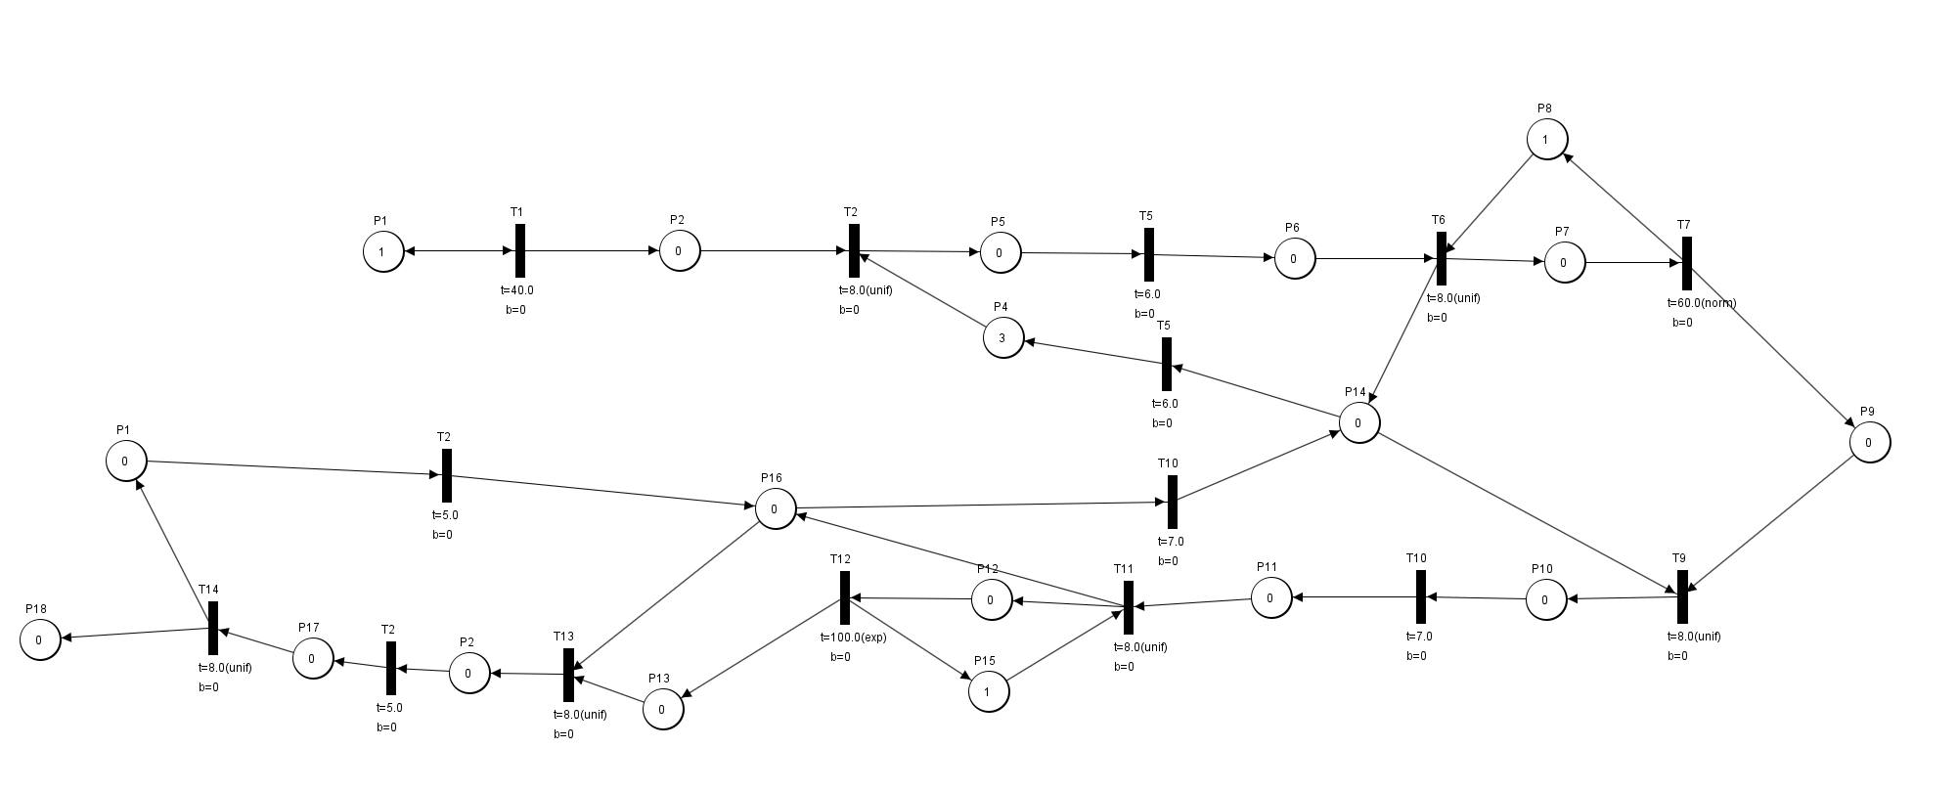

3.

Мережа Петрі для виконання завдання:

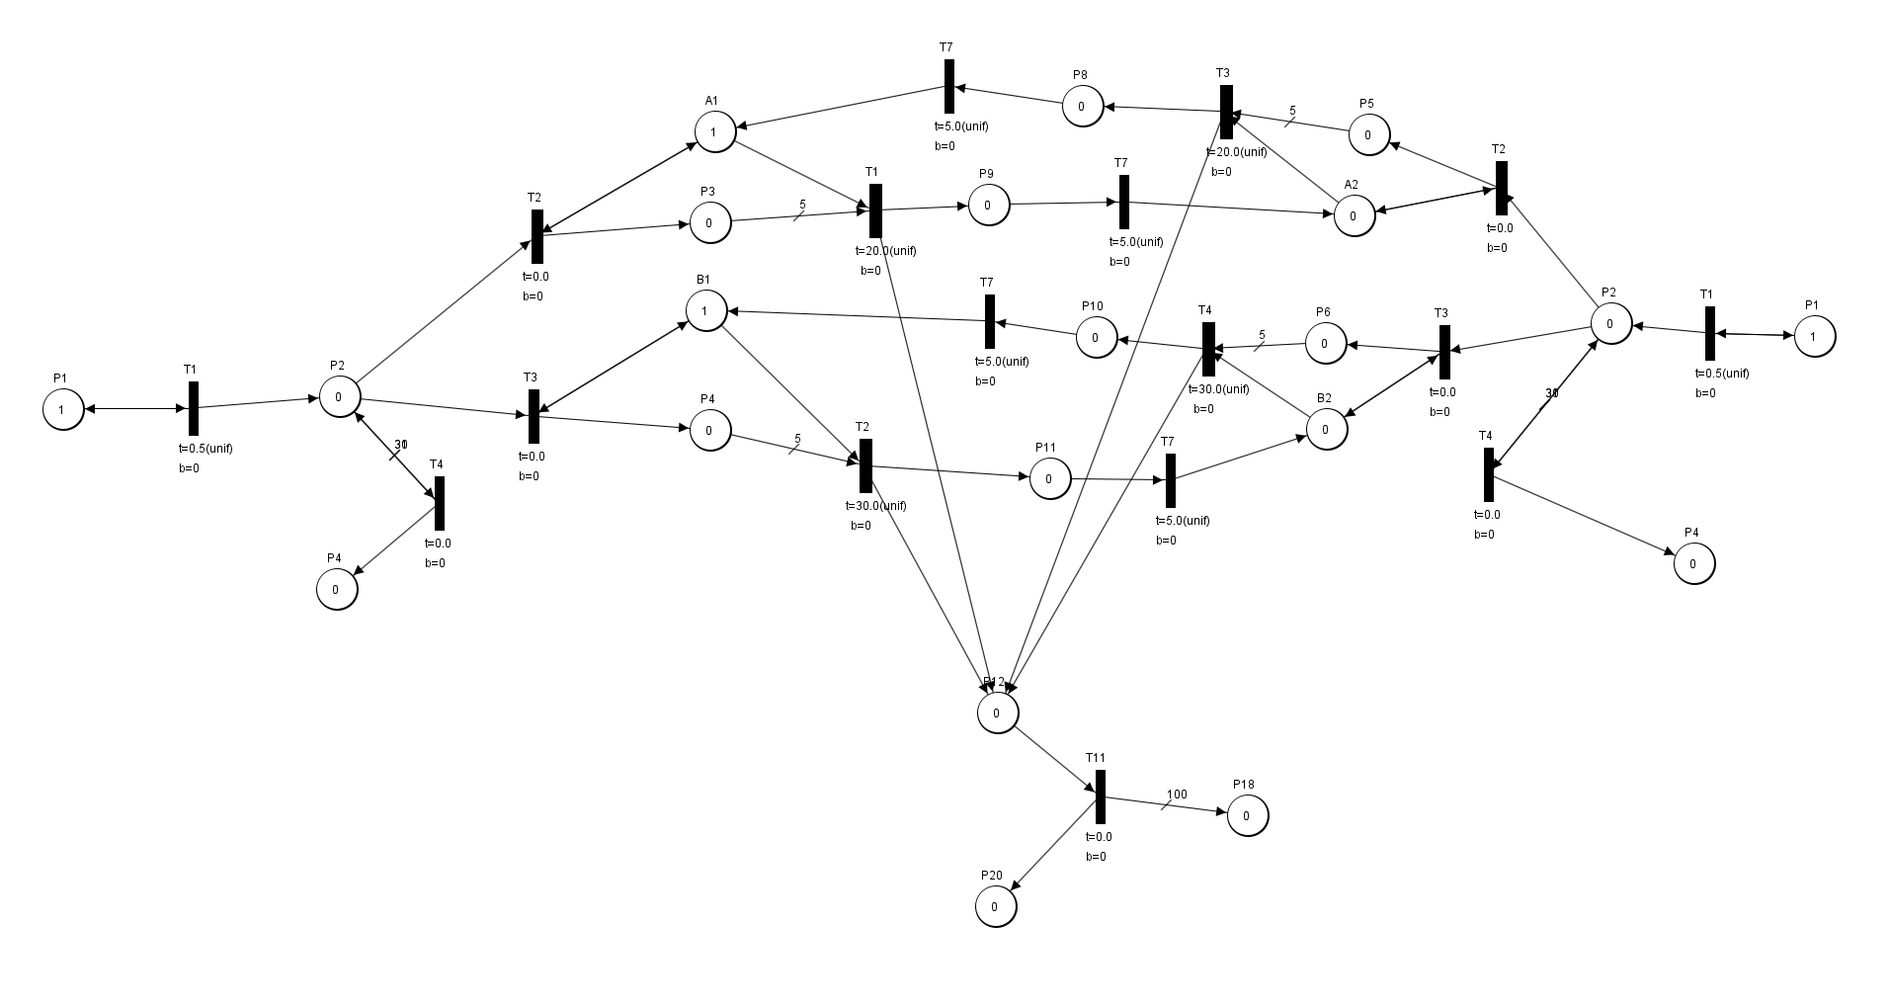

Час очікування пасажира в черзі: сума середніх очікування маркерів в позиціях P2 (після лівого та правого генератора).

Виручка підприємства: кількість маркерів в позиції P18.

4.

Мережа Петрі для виконання завдання:

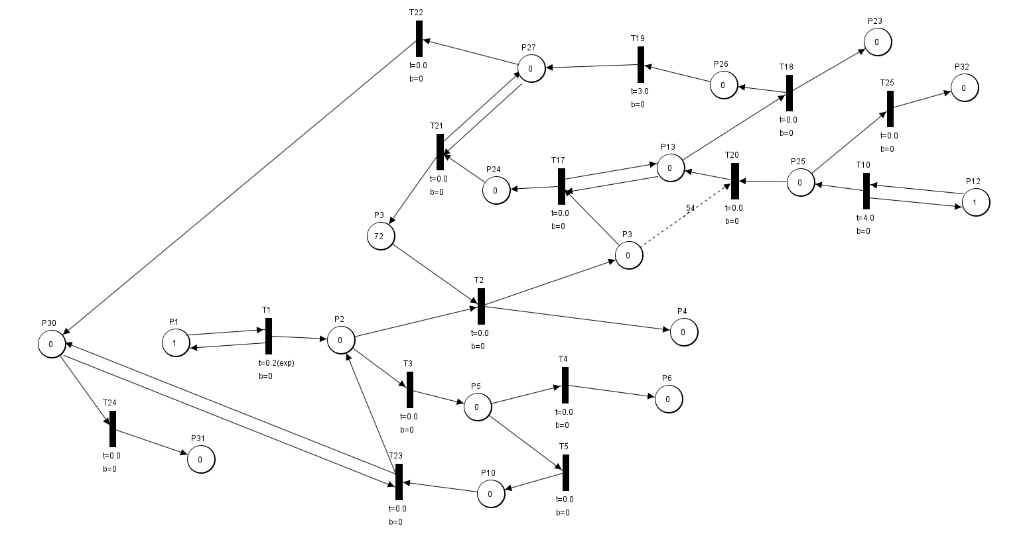

Характеристики:

Середня кількість холодильників в запасі: середнє значення маркера в позиції P3.

Середній час між продажами, що не здійснилися: час симуляції / середнє значення маркерів в позиції P6.

Висновки: під час виконання цього завдання було змодельовано та протестовано мережі Петрі для вирішення 4-ох задач.